descarga.jpgCorporación Educacional Colegio “Sao Paulo” Placilla 333, Estación Central Unidad Técnico Pedagógica

Aprendo 18

Asignatura: Ciencias Naturales Profesora: Alejandra Garrido Curso: 3º básico

Características del Sistema Solar

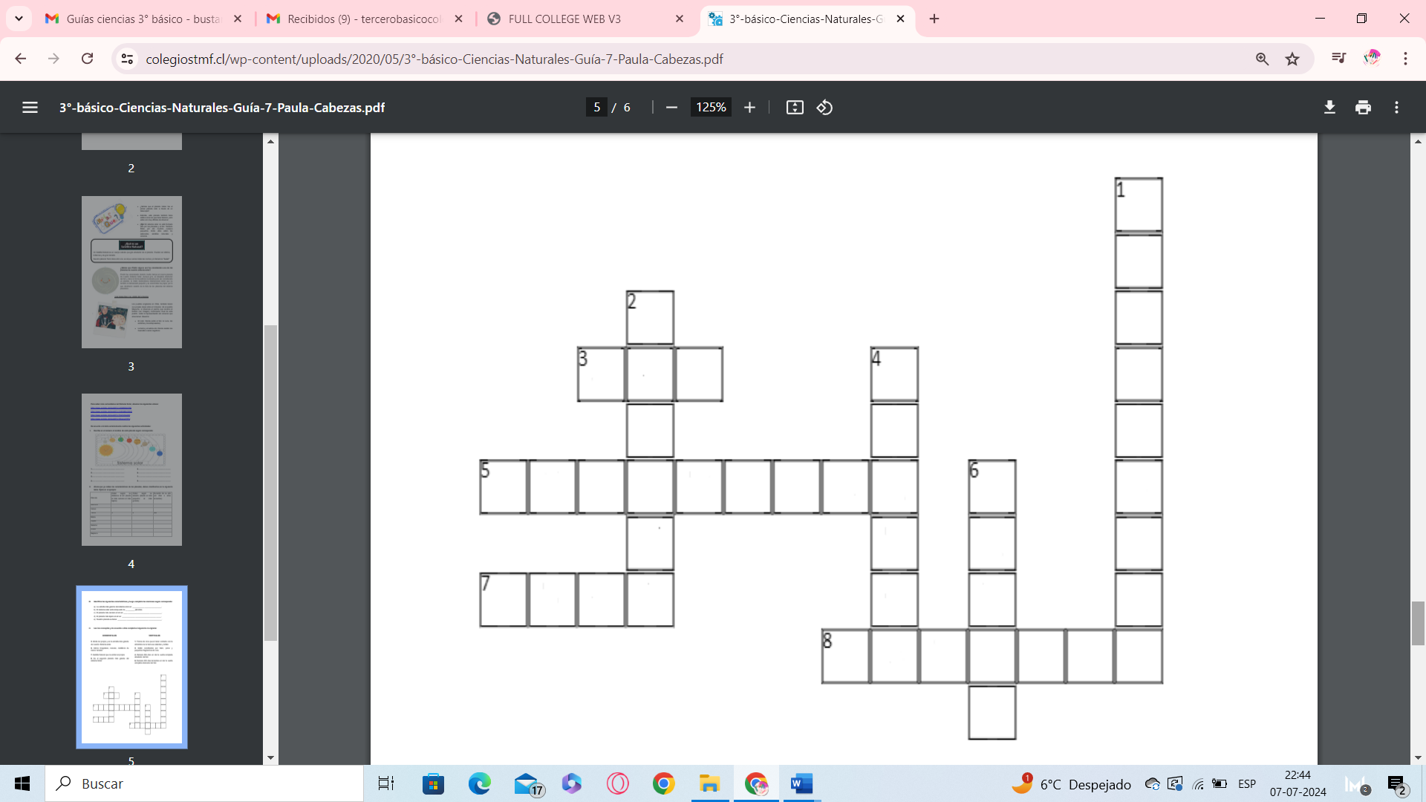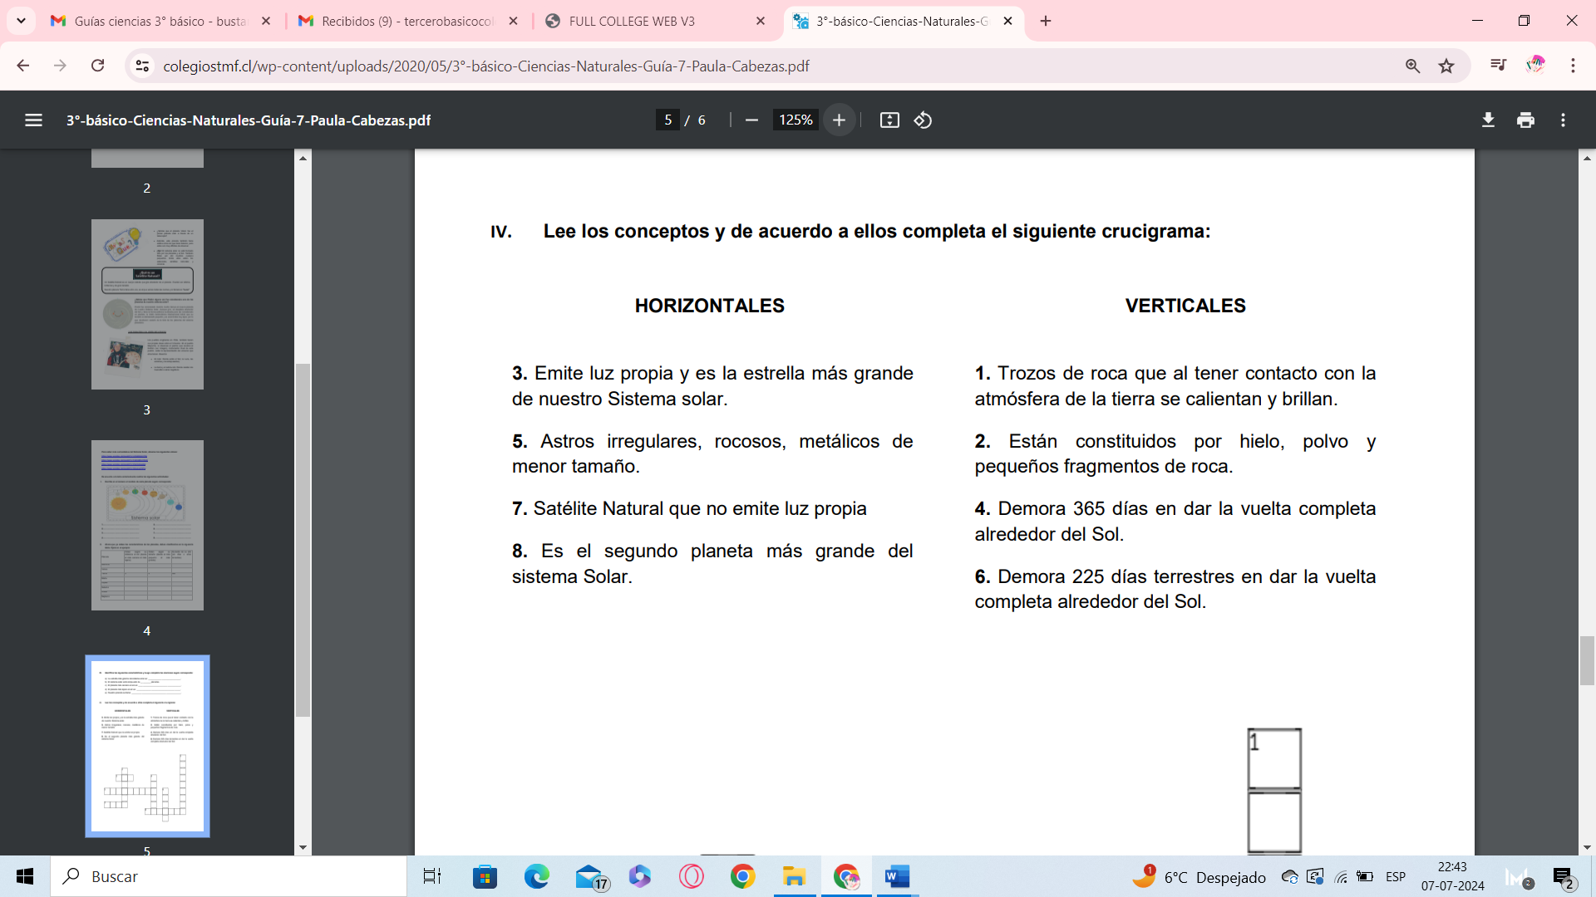1.- Lee los conceptos y de acuerdo a ellos completa el siguiente crucigrama: